MATEMATIČKE i LOGIČKE MOZGALICE
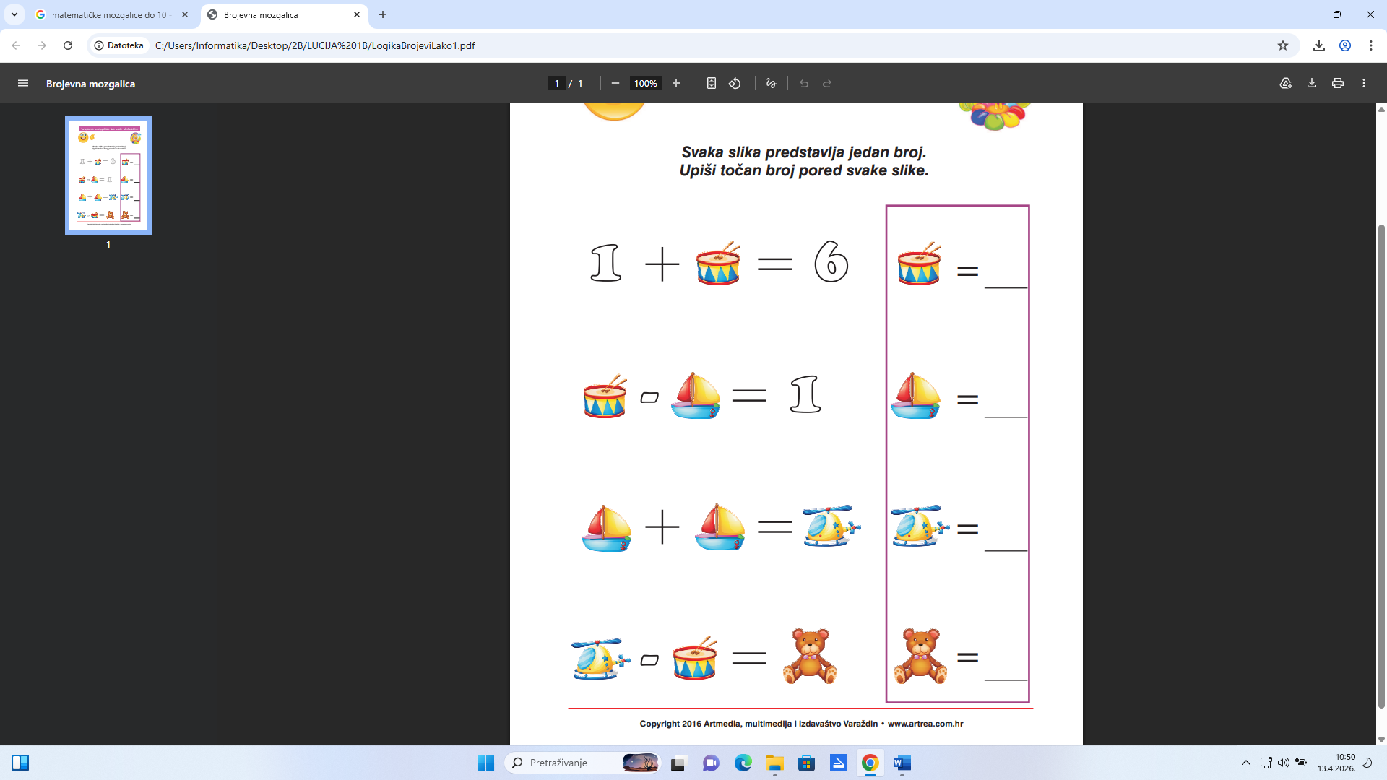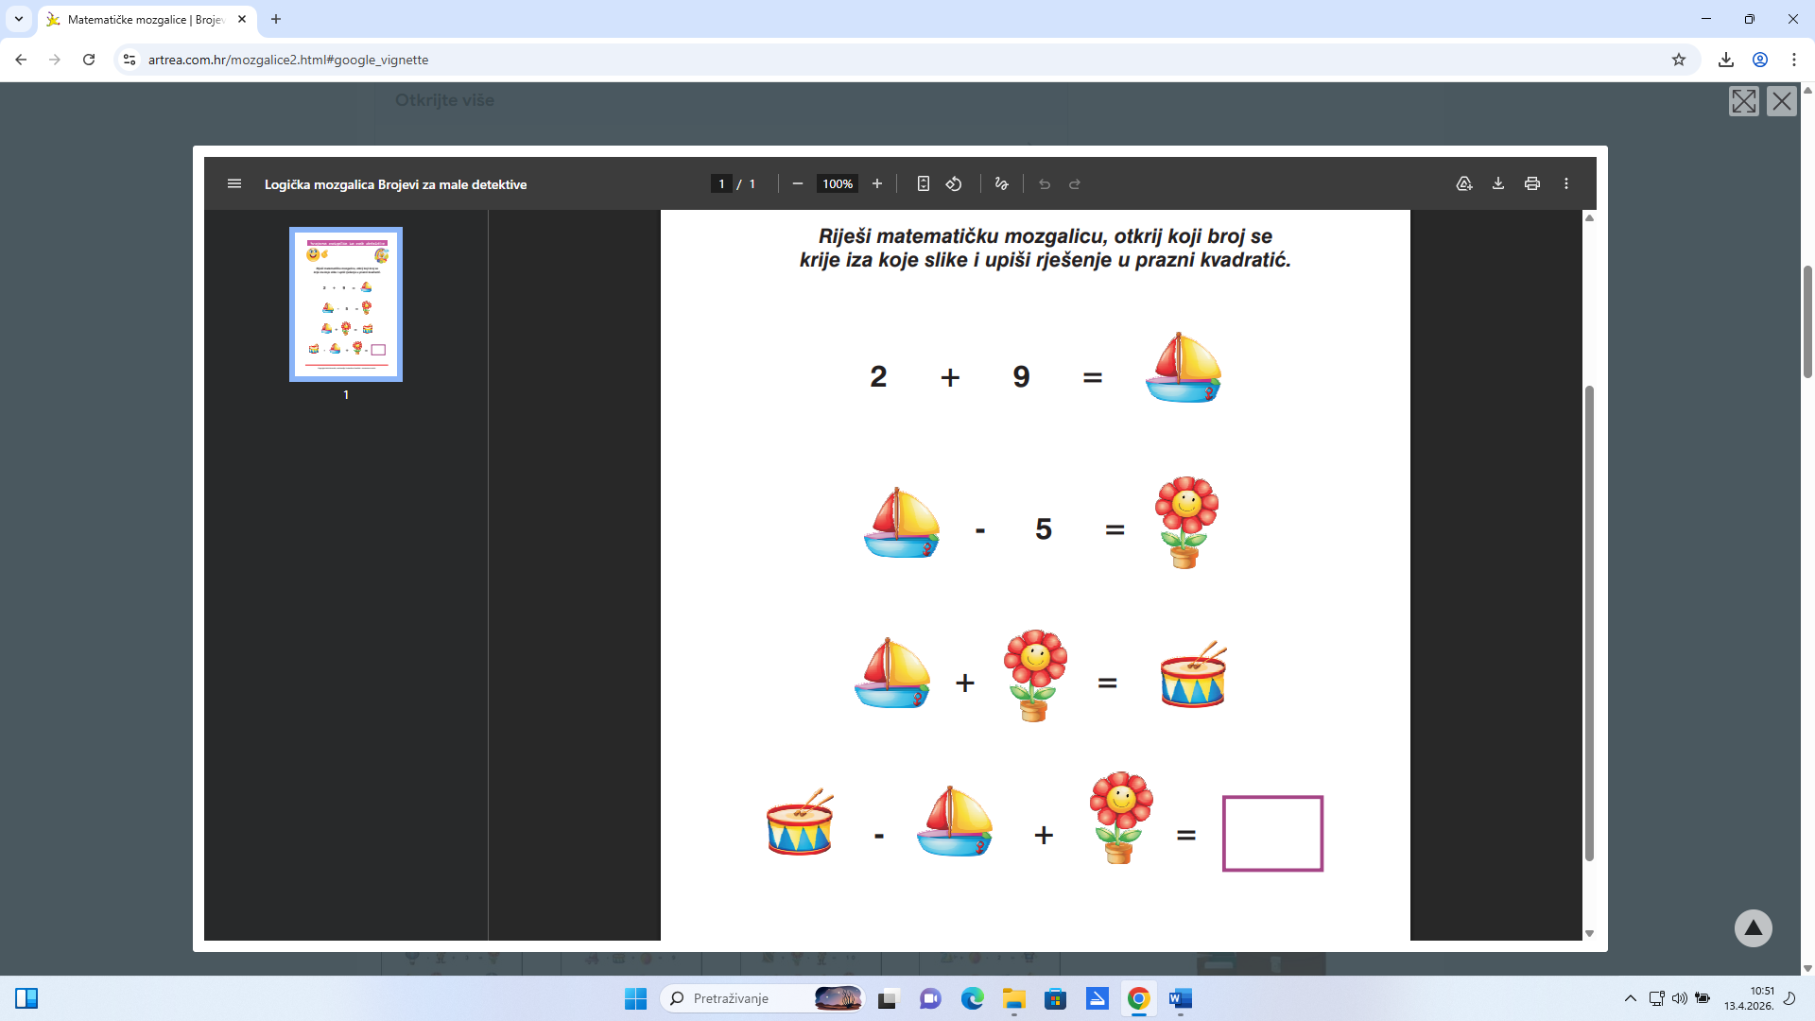
2.
1.

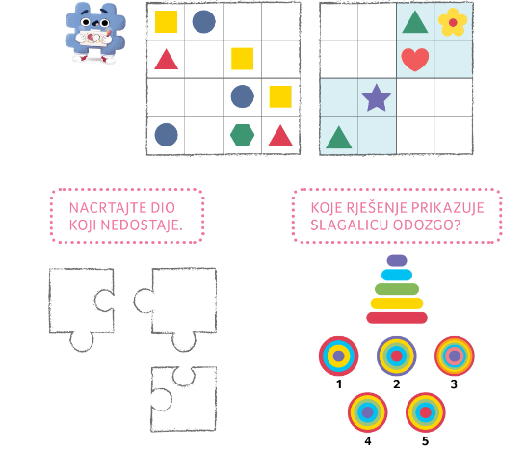
5.
4.
3. Dopuni oblicima.
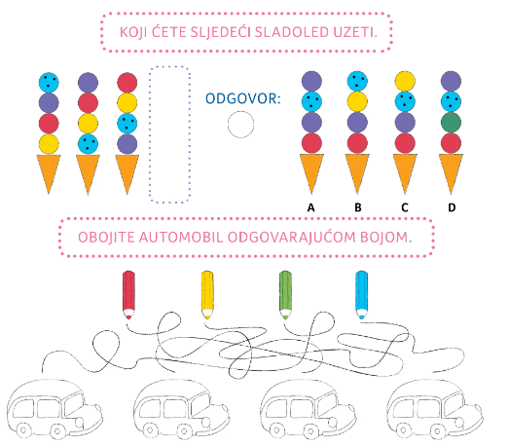
7.
6.

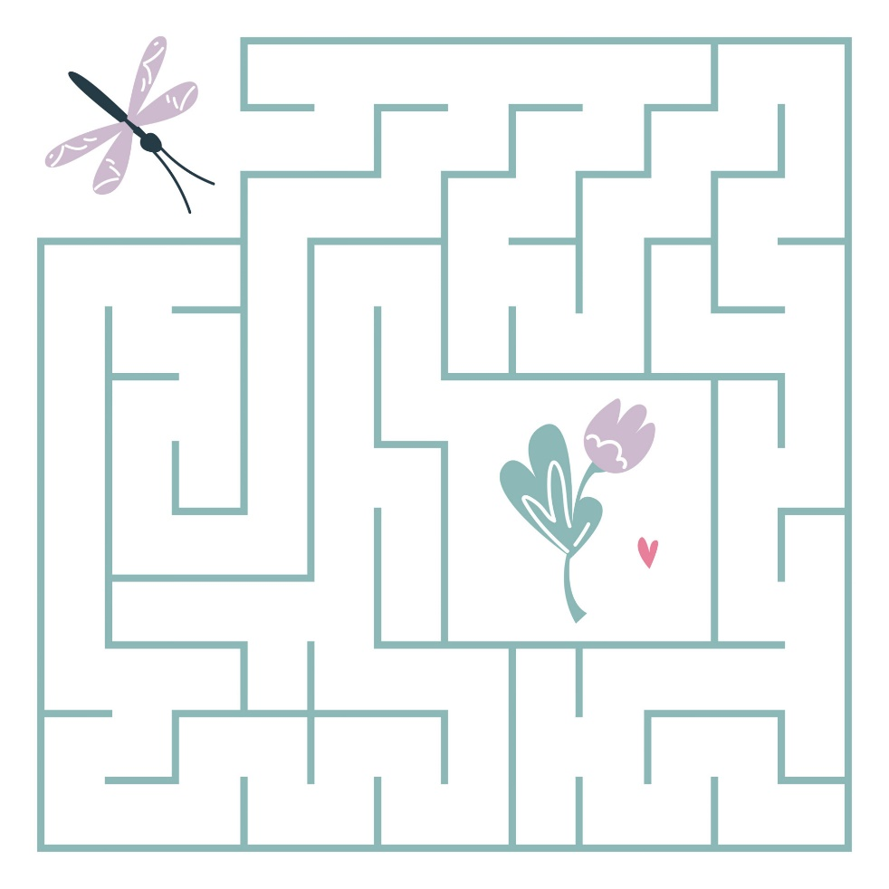
8. Pomozi leptiru doći do cvijeta.

